小丑魚 亭萱
身上的斑紋像裙子的蕾絲，層次分明。
揮動的鰭像小巧可愛的翅膀，晶瑩剔透。
體型雖然不大，在海洋的舞臺上
卻是最容易讓人注目的精靈。
俏皮可愛 喜歡和人玩捉迷藏，
時而出現、時而不見，
永遠是海中的焦點。
在大海中的飛魚 張文憲
細長的身體，
就像流線型的飛機，
在大海裡穿梭，
水藍色透明的胸鰭，
就像是老鷹的雙翅，
不停在海面上下巡視，
飛魚呀!飛魚呀!
在春天時現蹤，
在海面上跳躍，
有如萬馬奔騰一般，
揚起了的水珠，
在波光粼粼的海面上忽隱忽現。

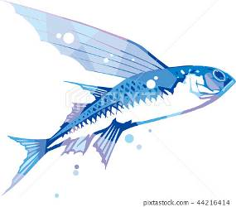
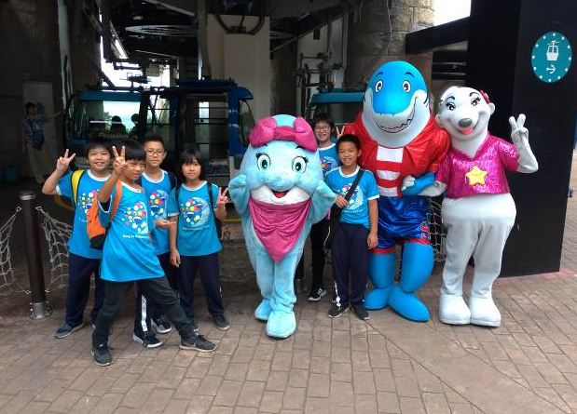

圖片來源
https://tw.pixtastock.com/


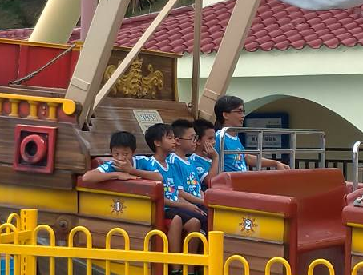

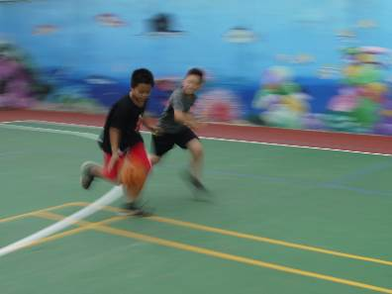
綜合活動領域 攝影作品集

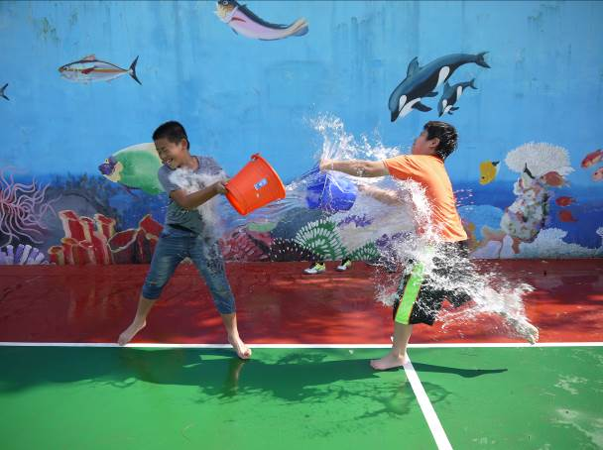
奇幻的水 鄧詠
水呀!
在陽光下
更顯你的清涼
水阿!
你像炸彈一樣
在他們身上炸出了許多水花



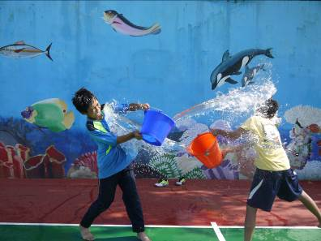

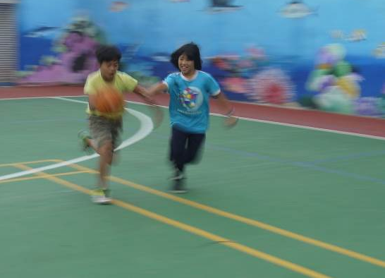
熱血的籃球場 卓嘉億
籃球場上的防守者奮力追逐
進攻者毫不示弱準備和防守者
一較高下
動與靜 真讓人眼花撩亂

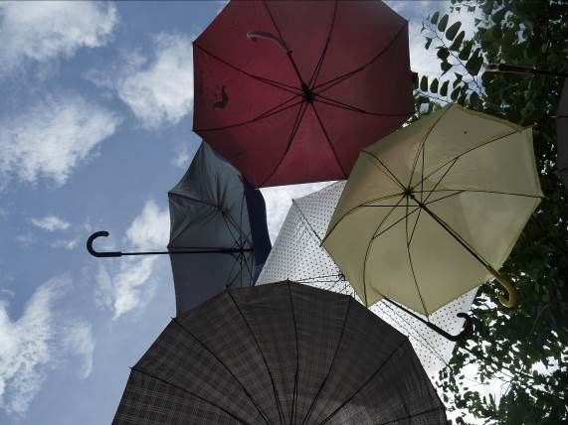
像雨掉落的雨傘 高杰 楊家杰
仰望天空
是藍 不是灰
從空中落下
是傘 不是雨

不是落下的雨
是像雨落下的傘

藝術與人文領域
